1. Lépés
Building osztály alap szerkesztése
1. A Building.cs alap szerkezete:
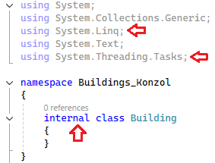
2. Kezdeti módosítás után:
